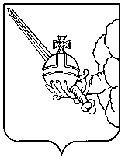

П О С Т А Н О В Л Е Н И Е

Главы города Вологды

От 6 марта 2024 года № 76

О награждении Почетной грамотой Главы города Вологды

В соответствии с постановлением Главы города Вологды от 14 декабря
2016 года № 524 «Об утверждении Положений о наградах Главы города Вологды» (с последующими изменениями), на основании статьи 38 Устава городского округа города Вологды ПОСТАНОВЛЯЮ:
За вклад в развитие культуры города Вологды и многолетнюю добросовестную работу в библиотечной системе наградить Почетной грамотой Главы города Вологды Кочкову Елену Альбертовну, главного библиотекаря сектора обработки литературы и организации каталогов отдела комплектования
и обработки литературы бюджетного учреждения культуры Вологодской области «Вологодская областная универсальная научная библиотека им. И.В. Бабушкина».

Глава города Вологды Ю.В. Сапожников

